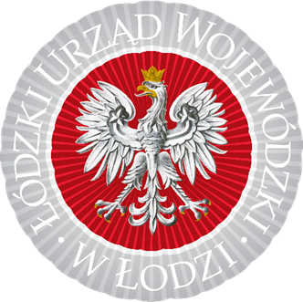
WYDZIAŁ ZDROWIA ŁÓDZKI URZĄD WOJEWÓDZKI W ŁODZI

Prosimy o przesyłanie zmian w następującej formie:

Lp. | Paragraf | Obecny zapis | Proponowany zapis | Uzasadnienie
1.
2.
3.
4.
5.

Wydział Zdrowia
ŁÓDZKI URZĄD WOJEWÓDZKI W ŁODZI
ul. Piotrkowska 104, 90 – 926 Łódź, tel.(42) 664-12-53, faks (42) 664-12-60,
e-mail: zd@lodz.uw.gov.pl

